

**Sistema de Gerenciamento de Equoterapia**

**Eduardo Vitor Mokfa1, Pedro Henrique Segatti2 , Rafaela Bortoloso3 , Ricieri Nava4**

1,2,3,4 Universidade Regional Integrada do Alto Uruguai e das Missões (URI).

Departamento de Ciência da Computação.  
Caixa Postal 743 – 99.709-910 – Erechim – RS – Brasil

1100559@aluno.uricer.edu.br, 2100749@aluno.uricer.edu.br, [3102114@aluno.uricer.edu.br](mailto:3102114@aluno.uricer.edu.br), 4044287@aluno.uricer.edu.br

***Resumo:***

1. **INTRODUÇÃO**

O trabalho descrito a seguir foi realizado na disciplina de Projeto Integrador III, no curso de Ciências da Computação - URI Erechim, pelos alunos (as) da turma 2021-T2, sob a orientação do Professor Daniel Menin e a colaboração do Patronato São José, uma instituição sem fins lucrativos focada na equoterapia, principalmente para crianças, e no auxílio a pessoas em vulnerabilidade social.

O trabalho foi pensado e desenvolvido como uma solução em relação ao programa de equoterapia oferecido pela instituição parceira, que gerencia sessões individuais, visando uma melhor organização entre horários, animais, funcionários e praticantes, pois atualmente todas ações são realizadas manualmente, com documentos extensos, algo que dificulta

O desenvolvimento do projeto está organizado em cinco seções principais: Motivação do grupo (seção 3), Solução proposta (seção 4), Referencial teórico (seção 5), Metodologia (seção 6) e Análise e discussão dos resultados (seção 7).

1. **MOTIVAÇÃO**

O aumento do volume de informações e a necessidade de maior controle das mesmas exigem cada vez mais que os processos que anteriormente eram feitos utilizando papel e caneta sejam informatizados para aumentar o controle, integridade e segurança dos mesmos. Tendo isso em mente, a motivação do trabalho baseou-se na demanda de uma entidade filantrópica da r

1. **SOLUÇÃO PROPOSTA**

O presente projeto foi desenvolvido com a finalidade de criar uma aplicação *web,* que conte com telas tanto mobile como desktop, e que atenda as necessidades administrativas do Patronato em relação a equoterapia. Como consequência do uso deste software, acreditamos que a instituição e seus colaboradores terão melhores resultados de produtividade, gestão de tempo e materiais.

Sendo assim, esta aplicação foi pensada para ser de fácil utilização no que diz respeito à realização de registro dos animais, materiais de encilha e outros fatores importantes pensando em uma sessão individual de equoterapia, levantamento dos agendamentos semanais e o acompanhamento e apresentação de resultados dos praticantes.

1. **REFERENCIAL TEÓRICO**

O referencial teórico apresentado a seguir refere-se à descrição técnica das ferramentas utilizadas para o desenvolvimento do projeto. A primeira delas é uma breve introdução sobre a instituição em que o projeto será aplicado. Logo em seguida temos a descrição das ferramentas, começando pelas linguagens escolhidas, Java e React, e seus complementos como o Bootstrap. O ambiente de desenvolvimento foi IDE IntelliJ para a aplicação Spring e Visual Studio Code para a aplicação React, o banco de dados MySQL e MySQL WorkBench, juntamente com o BRModelo. E por último as ferramentas que auxiliaram na organização e compartilhamento entre o grupo, Trello, Figma, GitHub e Google Drive.

**4.1 PATRONATO**

O Patronato Agrícola e Profissional São José, com sede localizada em Erechim RS, corresponde a uma entidade sem fins lucrativos que após 60 anos abrigando crianças e adolescentes decidiu se reinventar, e após 2015, passou a atuar exclusivamente na área da Equoterapia. Sua missão consiste em atender crianças e adolescentes em vulnerabilidade social. A nova nomenclatura adotada é Patronato São José Equoterapia.

Segundo o presidente do Patronato, Francisco Simão Menegatti, o objetivo é reforçar o nome da entidade de maneira clara e objetiva, aliada à nova atividade desenvolvida. “O Patronato construiu um histórico de credibilidade, eficiência em seus serviços e capacidade de renovação. A nova marca preserva a experiência adquirida e, ao mesmo tempo, facilita nossa comunicação”, reforça Menegatti. Ele também elogia e agradece ao trabalho desenvolvido pela Apollo Ferrari pela excelência, beleza e qualidade apresentadas. “Temos certeza que esta nova marca vai reforçar ainda mais na comunidade o nosso compromisso com os nossos praticantes”, finaliza.

Hoje a instituição conta com em torno de funcionários, 70 clientes, entre eles idosos e crianças com deficiência ou dificuldades especiais e 8 cavalos, realizando sessões agendadas de 30 minutos cada.

**4.2 JAVA** **SPRING BOOT**

O Java é uma linguagem de programação e plataforma de computação liberada pela primeira vez em 1995 pela Sun Microsystems. Oferece uma plataforma confiável na qual muitos serviços e aplicativos são desenvolvidos. Os patches mais recentes do Java, como a versão 18 utilizada no desenvolvimento do projeto, contém aprimoramentos importantes para melhorar o desempenho, a estabilidade e a segurança de suas aplicações (ORACLE, 2022).

Para o desenvolvimento da aplicação em Java, utilizamos o framework Spring Boot, facilitando o da API que realiza toda a persistência de informações no Banco de Dados, possibilitando que seja feito todo o BackEnd de forma rápida e eficiente. A JPA - Java Persistence Api, também nos auxilia nesta criação, nos permitindo criar objetos relacionais, e facilitando a integração com o banco de dados, não necessitando de SQL’s.

**4.3 REACT**

O react possibilita a criação de interfaces interativas facilmente, possibilitando exibir e atualizar os componentes visuais de forma eficiente e prática, na medida em que os dados mudam. Também possibilita a criação de componentes, para que o código fonte não seja duplicado, além de ser muito leve e rápido, não necessitando de um dispositivo extremamente potente para executar o projeto.

**4.4 BOOTSTRAP**

É um framework Web que possibilita a criação de interfaces utilizando HTML, CSS e JavaScript, que permite criar e estilizar componentes visuais, para que o site seja responsivo e agradável. E por trazer componentes prontos também agiliza e facilita a criação de todo o Front End do projeto.

**4.5 MYSQL**

O MySQL é um gerenciador de banco de dados de código aberto que possui vários recursos desenvolvidos em estreita cooperação com os usuários. A estrutura do banco de dados é organizada em arquivos físicos otimizados para velocidade. O modelo de dados lógico, com objetos como tabelas de dados, visualizações, linhas e colunas, oferece um ambiente de programação flexível. Você configura regras que controlam os relacionamentos entre diferentes campos de dados, como um para um, um para muitos, exclusivo, obrigatório ou opcional e “ponteiros” entre diferentes tabelas (ORACLE, 2022).

Dentre os benefícios vistos para a escolha do MySQL no projeto estão a facilidade de uso, a confiabilidade, o desempenho, a alta disponibilidade e a segurança.

**4.5.1 MYSQL WORKBENCH**

O MySQL WorkBench é uma ferramenta visual unificada com o MySQL que fornece a modelagem de dados, o desenvolvimento de SQLs e ferramentas de administração abrangentes para a configuração de servidores, usuários, backups, etc (ORACLE, 2022). Utilizamos essa ferramenta para projetar, modelar, gerar e gerenciar visualmente o banco de dados.

**4.6 BRMODELO**

O brModelo é uma ferramenta desktop desenvolvida pela Universidade Federal de Santa Catarina em 2005 e voltada para o desenvolvimento de projeto de banco de dados relacional, incluindo as etapas conceitual, lógico e físico, com ampla utilização na área da computação em todo o Brasil (UFSC, 2016).

O brModelo foi disponibilizado em aula aos alunos da turma 2021/2, terceiro semestre letivo, pelo professor Daniel Menin na disciplina banco de dados. Visando aplicar o conhecimento adquirido em aula na prática, decidimos utilizar a ferramenta para modelagem do banco de dados, desenvolvendo um desenho conceitual e após o desenho físico do banco.

**4.7 TRELLO**

Trello é uma ferramenta visual que possibilita ao time o gerenciamento de qualquer tipo de projeto, fluxo de trabalho ou monitoramento de tarefas, nele podemos adicionar checklists ou automatizar um projeto, personalizando tudo para que fique de acordo com as preferências do time (TRELLO, 2022).

Utilizamos o Trello para definir requisitos como os membros do projeto ou de uma atividade, datas de entrega, atividades a serem desenvolvidas, atividades em andamento e atividades concluídas, assim como checklists de votação entre o grupo e compartilhamento de ideias.

**4.8 FIGMA**

Figma é um editor gráfico baseado na web que é utilizado principalmente para trabalhos de prototipagem de projetos de design. Uma ferramenta para o desenvolvimento criativo focada no trabalho colaborativo, que oferece planos gratuitos e pagos tanto para Windows como para MacOS, para que mais de uma pessoa possa trabalhar em um projeto ao mesmo tempo . Permite ao grupo criar interfaces e protótipos, além de oferecer templates prontos e partes de código em HTML e CSS.

Utilizamos o Figma para criação de telas a serem desenvolvidas, principalmente pela praticidade na visualização do projeto pronto e também na edição de pequenos detalhes que foram alterados ao decorrer do projeto. Também conseguimos criar um esquema de cores baseado no layout já pronto da instituição.

**4.9 GITHUB**

O GitHub é um site que possibilita carregar uma cópia de seu repositório Git, permitindo a colaboração facilitada de outras pessoas no projeto. Nele podemos hospedar, manter e acessar dados em tempo real, além de oferecer projetos de código aberto aos usuários.

Utilizamos essa ferramenta como hospedeira do código desenvolvido no projeto, visando as vantagens que a mesma oferece, principalmente no que diz respeito ao fato de ser uma plataforma gratuita e de fácil utilização. Os principais benefícios identificados são referentes ao acesso do código em sua última versão, que ficará salvo por meio de um repositório e também a possibilidade de fazer edições e criar novas versões, permitindo a interação entre todos os integrantes do grupo.

1. **METODOLOGIA**

A realização deste trabalho aconteceu nas etapas citadas a seguir:

**5.1 ETAPA 1**

A primeira etapa do projeto foi constituída pela formação e organização do grupo. Determinamos o tema a ser tratado e criamos uma planilha de organização utilizando a ferramenta Trello, que contém as atividades a serem desenvolvidas, atividades em andamento e conclusões, assim como participantes e datas. Após foi feita uma coleta de requisitos em conjunto com a atual psicóloga Marisa e a atual fisioterapeuta Cassia do Patronato. Na coleta de requisitos conseguimos identificar as necessidades do grupo, o que seria necessário no software a ser desenvolvido e também pudemos entender melhor seus objetivos, a importância e o que é a equoterapia. Em conversas conseguimos abstrair a parte de hardware instalada na atual localização do Patronato e repassar ao grupo qual seria nossa ideia de desenvolvimento. Também nos reunimos para decidir quais seriam as linguagens utilizadas, nesse caso o React e Java, e o layout que utilizamos, de acordo com o que foi nos repassado na coleta de requisitos.

**5.2 ETAPA 2**

**5.3 ETAPA 3**

1. **ANÁLISE E DISCUSSÃO DOS RESULTADOS**
2. **APRESENTAÇÃO DAS TELAS E CONSIDERAÇÕES**
3. **CONCLUSÃO**
4. **REFERÊNCIAS**

TRELLO. **TRELLO*.*** *“O que é o Trello: conheça seus recursos, usos e muito mais”* .

Disponível em: <https://trello.com/pt-BR/tour>. Acesso em: 12 Set. 2022.

HARADA, Eduardo. **Tecmundo**. *“ O que é Figma e como você pode usufruir dessa ferramenta de design”.* 16 Abr. 2022. Disponível em: <https://www.tecmundo.com.br/software/236320-figma-voce-usufruir-dessa-ferramenta-design.htm>. Acesso em: 12 Set. 2022.

RAMOS, Guilherme. **TechTudo.** *“ O que é o GitHub? Veja para que serve a ‘rede social de programadores’.* 30 Mai. 2021. Disponível em: <https://www.techtudo.com.br/listas/2021/05/o-que-e-o-github-veja-para-que-serve-a-rede-social-de-programadores.ghtml>. Acesso em: 12 Set. 2022.

BELL, Peter; BEER, Brent. I**ntrodução ao GitHub.** São Paulo, SP. Disponível em:< https://www. novatec. com. br/livros/introgithub/capitulo9788575224144. pdf>. Acesso em 12 Set. 2022

MYSQL. **ORACLE.** *“O que é MySQL?”.* Disponível em: <https://www.oracle.com/mysql/what-is-mysql/>. Acesso em: 12 Set. 2022.

MYSQL. **MySQL.** *“MySQL WorkBench”.* Disponível em: <https://www.mysql.com/products/workbench/>. Acesso em: 12 Set. 2022.

JAVA. **Java.** *“O que é Java e por que preciso dela?”.* Disponível em: <https://www.java.com/pt-BR/download/help/whatis_java.html>. Acesso em: 12 Set. 2022.

NETO, Milton Bittencourt de Souza. **UNIVERSIDADE FEDERAL DE SANTA CATARINA.** *“brModeloWeb: FERRAMENTA WEB PARA ENSINO E MODELAGEM DE BANCO DE DADOS”.* 10 Nov 2016. Disponível em: <https://core.ac.uk/download/pdf/78552545.pdf>. Acesso em: 12 Set. 2022.

1. **ANEXOS**

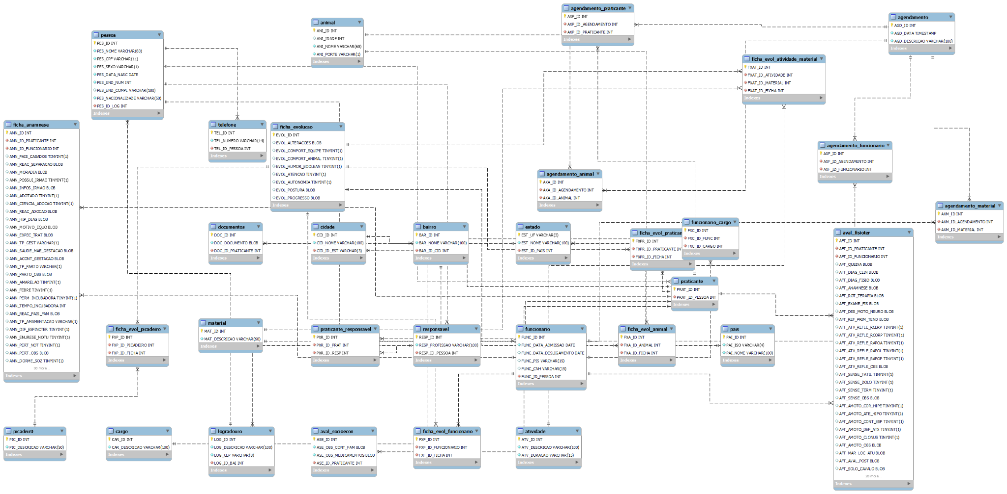

**Imagem 1:** Modelo ER do banco de dados.